Собрание-праздник « Снова вместе!»
2 «А» класс. Кл рук. Крыгина Л. А.
Задачи: формировать нравственную культуру детей и родителей; способствовать развитию коммуникативных умений, доброты и взаимопонимания в семьях.
Форма проведения: собрание-праздник.
Подготовительная работа: подготовка пригласительных билетов; оформление зала; подготовка сценария.
Комментарии для учителя. Собрание проводится для сплочения родителей и детей, создание условий на дальнейшую совместную деятельность единым, дружным коллективом. Собрание проводится в актовом зале школы. На собрание приглашаются дедушки и бабушки, папы и мамы, старшие и младшие дети в семьях. Присутствующие на собрании рассаживаются, согласно табличкам, прикрепленным к креслам. Например: «Семья Кошкиных» и т. д.
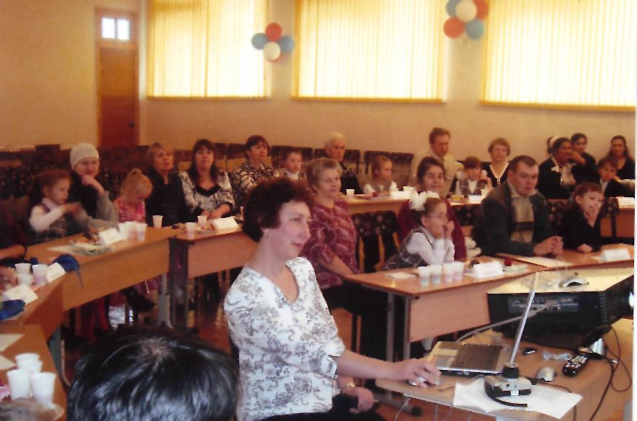

Ход собрания.
I. Вступительное слово
Уважаемы мамы и папы!
Рады вас вновь видеть в стенах нашей школы. Сегодня у нас праздник посвящен Семье.
П. Проведение праздника.
Девочка. А о каком празднике вы говорите?
Учитель. О празднике семьи.
Девочка. Семья? А что это такое - семья? Мы живем на Голубой Планете и такое слово слышим впервые.
Учитель. Мне жаль, что ты не знаешь, что означает семья. Может, тебе помогут ребята планеты Земля? Но прежде я расскажу вам одну сказку:
(Звучит музыка к песне « Маленький принц».)
Давным-давно, много веков тому назад, так много звезд на небе, как теперь, не было. В ясную ночь можно было видеть только одну звездочку, свет которой был то ярким, то очень тусклым. Однажды Луна спросила у Звездочки: «Звездочка, почему твой свет такой разный: то яркий, указывающий дорогу даже ночью; то тусклый и незаметный»?
Звездочка долго молчала, а потом, вздохнув, ответила: «Свет мой становится тусклым тогда, когда мне одиноко. Ведь рядом со мной нет ни одной звездочки, похожей на меня. Атак хочется видеть и слышать кого-то рядом с собой!»
«А в какие ночи твой свет становится ярким?» — спросила Луна. «Мой свет становится ярким тогда, когда я вижу спешащих странников. Мне всегда было интересно узнать, что их так манит в дороге, куда они так спешат»?
«Ты узнала тайну спешащих странников»? — спросила Луна. «Да, — ответила Звездочка. — Однажды я задала этот вопрос страннику, который был долгое время в дороге. Он выглядел изможденным и очень усталым от долгого пути, каждый шаг давался ему с большим трудом, но глаза...»
«А какими были его глаза?» — недоуменно спросила Луна.
«Они светились в темноте от счастья и радости, - ответила, тяжело вздохнув, Звёздочка и продолжила. – Чему ты радуешься, странник?»
И он ответил: «Замерзая в снегу, голодая без куска хлеба, задыхаясь от жары, я шагал вперёд, преодолевая все преграды, потому что знал: дома меня ждет тепло и уют, забота и сердечность моей семьи — жены, детей, внуков. Ради их счастливых глаз я готов совершить даже невозможное.»
Звездочка замолчала, а затем ответила: «Вот с той самой поры я и стараюсь дарить как можно больше света тем путникам, которые несут счастье в свой дом, в свою семью».
Луна посмотрела на Звездочку и спросила: «Моя маленькая помощница! А ты хотела бы иметь свою семью, любящих людей, которые бы помогали тебе делать людей счастливыми»? (слайд)
«А разве это возможно»? — с надеждой спросила Звездочка. Луна, не говоря больше ни слова, махнула рукавом своего золотого одеяния, и в тот же миг на небе засияли тысячи новых звезд, которые мигали своим неповторимым мерцающим светом маленькой звездочке, как будто говорили: «Мы рядом, мы здесь, дорогая, мы теперь одна Семья!

Учитель. Вам понравилась сказка, дети?
Девочка. Да! Но я хотела бы поподробнее узнать, что же такое семья.
Учитель. Садись, пожалуйста, и внимательно слушай! А наши ребята из 2 «А» попробуют вам рассказать, что значит для них слово «семья»

Первый ученик

Праздника такого нет в календаре.
Но для нас он важный в жизни и в судьбе.
Без него мы просто не смогли бы жить,
Радоваться миру, учиться и творить.

Второй ученик
Когда родилась наша дружная семья,
Рядом с папой и мамой не было меня.
Часто я смотрю на фото их красивое,
И немножко злюсь, и чуть-чуть завидую.
Спрашиваю папу: «Где я был тогда?»
Отвечает папа: « Не было тебя!»
Как же может быть такое, чтобы без меня
Родилась такая дружная счастливая семья?

Третий ученик
Я так люблю, когда луна глядит в окошко,
И сказки тихо бродят по углам.
А рядом мама держит за ладошку
И гладит мои волосы слегка.

Четвертый ученик
Сегодня в доме выходной. Сегодня — воскресенье.
Мы с папой на кухне колдуем вдвоем,
Для мамы готовим печенье.
Мы стол накрываем и ставим цветы
Печенье кладем на блюдо.
Мы маме подарим любовь и букет,
А мама... помоет посуду.
Пятый ученик
Мой папа любит в дневнике
Красиво расписаться,
А с двойками, что ставят мне,
Он разрешает маме разбираться

Шестой ученик
Сегодня праздник у меня,
Сегодня день рождения!
Придет поздравить вся семья, —
Готовим угощение!
Две бабушки мои придут
И два солидных деда,
Рассказы слушать их люблю
Про светлый день Победы!
Придет любимая сестра
С племянницей-малышкой.
И с важным видом буду ей
Показывать я книжки.
Сегодня очень счастлив я!
Я жду тебя, моя семья!
Учитель. Дорогие гости! Вам понравился рассказ ребят? А теперь я представляю наши семьи.
Каждая семья исполняет свою любимую песню. (слайд- фотография семьи)
Библиотекарь проводит конкурсы:
- «Озорные буквы и слова» (пословицы-перевёртыши)
- «Ждём гостей» (дети надевают фартуки и косынки)
- «Соколиная охота» (семьи делают самолётики и запускают в цель)
- «Самая читающая семья» (узнать героя произведения)
- «Мастер на все руки» (перемотать клубок шерсти)
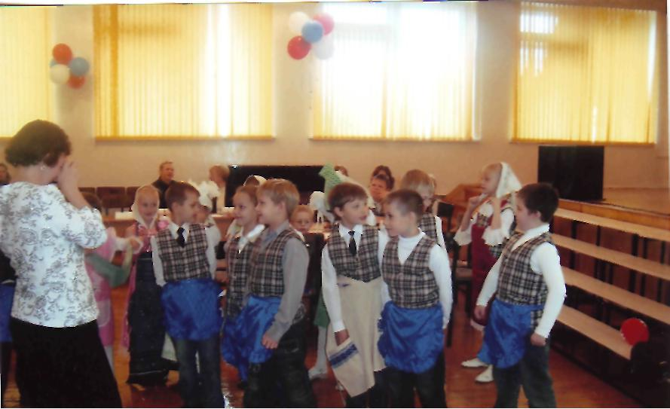
В заключение праздника все исполняют песню «Как здорово…»
Чаепитие.
Собрание-праздник очень понравился детям и родителям.

